**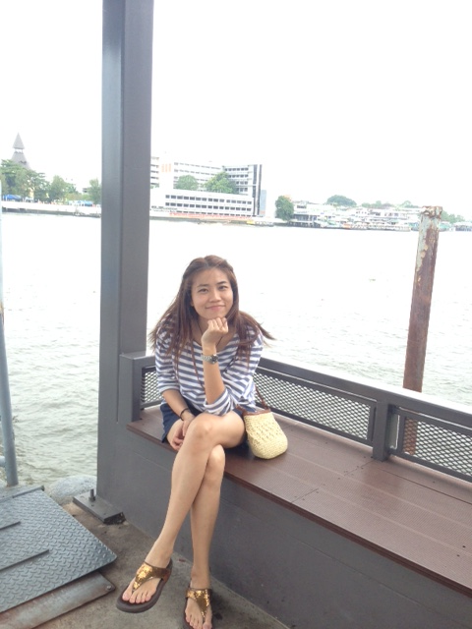****ความทุ่มเทของครู ...**

**คือ พลังขับเคลื่อนการเรียนรู้ของเด็กๆ**

โดย ครูนันทกานต์ อัศวตั้งตระกูลดี (ครูนัท)

วิชาภูมิปัญญาภาษาไทย ชั้น ๖

ครู หรือ ครุ หมายถึง หนัก หากใครได้มีโอกาสสัมผัสกับอาชีพนี้ คงจะพูดเป็นเสียงเดียวกันว่า เป็นงานที่หนัก หนักนั้นคงเป็นความหนักที่เกิดขึ้นจากความทุ่มเทแรงกายและแรงใจ เพื่อลูกศิษย์ของเรา ดังนั้นจึงไม่แปลกที่คนเป็นครูจะรู้สึกเหนื่อยกายขึ้นมาได้ แต่ที่สำคัญ คนเป็นครูไม่เคยรู้สึกเหนื่อยใจเมื่อต้องทำงานเพื่อลูกศิษย์ของครูทุกคน

การเรียนรู้ของนักเรียนชั้นประถมศึกษาปีที่ ๖ สำหรับครูก็มีความหนักอยู่หลายๆเรื่อง จากการสอนในปีการศึกษาก่อนๆ ครูหน่วยวิชาภูมิปัญญาภาษาไทยชั้น ๖ จะต้องรับหน้าที่ในการพัฒนาการเขียนของนักเรียนอยู่เสมอ โดยเฉพาะการฝึกทักษะ **“การเขียนงานเชิงวิชาการ”**

ในปีการศึกษา ๒๕๕๖ ที่ผ่านมา การออกแบบแผนการสอนเรื่องการเขียนงานเชิงวิชาการนั้น ครูจะคัดเลือกตัวอย่างบทความเชิงวิชาการต่างๆมาให้นักเรียนได้ดูเป็นแบบอย่าง ๓ แหล่งข้อมูล จากนั้นชวนกันอ่านแล้ววิเคราะห์ภาษาในงานเขียนร่วมกัน ชวนนักเรียนจัดลำดับประเด็นจากงานเขียนแต่ละงาน แล้วเปิดโจทย์ให้นักเรียนนำข้อมูลจากแหล่งข้อมูลที่ครูให้มาเขียนเรียบเรียงให้เป็น งานเขียน ๑ ชิ้น ... หากนึกภาพตามคงจะเห็นภาพนักเรียนที่ส่งเสียงโอดครวญหลังจากได้ยินโจทย์นี้ พร้อมกับสีหน้าที่แสดงออกถึงความรู้สึกเบื่อกับการเขียนอย่างชัดเจน เป็นที่แน่นอนว่า “งานชิ้นนี้ช่างไร้ซึ่งแรงบันดาลใจและความรู้สึกอยากทำงาน” ถึงแม้ว่าผลงานที่ได้ จะออกมาตามแบบแผนที่ครูตั้งเป้าหมายไว้ก็ตาม

ในปีการศึกษาใหม่ คือ ปีการศึกษา ๒๕๕๗ เนื้อหาทักษะที่ครูสอนก็ยังคงเหมือนเดิม แต่หากใช้วิธีการเดิมๆก็คงจะต้องพบกับบรรยากาศเช่นเดิมนั้นอีก จึงเป็นที่มาของการทุ่มเทในการทำงานของครูอย่างจริงจังในขั้นแรก คือ การออกแบบแผนการเรียนรู้ในภาควิริยะที่นักเรียนจะได้เรียนรู้เรื่องรามเกียรติ์ ซึ่งในภาคนี้นักเรียนจะได้รู้ว่า เรื่องรามเกียรติ์มีความสำคัญอย่างไร มีความเป็นมาอย่างไร และมีตัวละครอะไรบ้างที่น่าสนใจ ประเด็นเหล่านี้จะเป็นพื้นฐานความรู้ที่จะไปต่อยอดการเรียนรู้ในภาคจิตตะได้

 ดังนั้น ครูจึงออกแบบแผนการเรียนรู้ โดยนำความรู้พื้นฐานที่นักเรียนมีอยู่ในภาคเรียนฉันทะ คือ ทักษะการเขียนงาน ให้มีเสน่ห์ในงานเขียน โดยครูเคยตกลงกับนักเรียนไว้ก่อนหน้านี้ว่า “ไม่ว่าจะเขียนงานใดๆขอให้คำนึงถึงเสน่ห์ในงานเขียนทุกครั้ง” (หากฟังประโยคนี้คงจะนึกว่าครูบังคับไม่ใช่น้อย แต่เงื่อนไขนี้ได้ผ่านการสร้างแรงบันดาลใจในการเขียนมาตั้งแต่การเรียนรู้ภาคฉันทะแล้ว โดยเกิดขึ้นมาจากกระบวนการอ่านงานเขียนร่วมกัน และช่วยกันชื่นชมงานเขียนของเพื่อน เลือกสรรข้อดีหรือความน่าสนใจในงานเขียนของเพื่อนขึ้นมา จนเกิดเป็นประเด็นต่างๆ ดังนั้นจึงไม่ทำให้นักเรียนเกิดความรู้สึกอึดอัดหรือถูกบังคับได้)

**เสน่ห์ในงานเขียนมีดังนี้**

๑. สร้างสรรค์รูปแบบงานเขียนได้น่าสนใจ น่าอ่าน

๒. เขียนเชื่อมโยงคำและความได้ดี

๓. ใช้ถ้อยคำในการสื่อความหมายได้อย่างชัดเจน ตรงประเด็น

๔. เขียนแบ่งย่อหน้า เป็นประเด็นชัดเจน มีเกริ่นนำและสรุปทุกครั้ง

๕. เขียนอธิบายขยายความ ยกตัวอย่าง และให้เหตุผลประกอบในงานเขียน

๖. เขียนสอดแทรกความคิดและความรู้สึก

๗. ภาษาสวย น่าอ่าน ด้วยเสน่ห์ของคำซ้อน

ในภาคเรียนนี้ ครูจึงพัฒนาทักษะการเขียนต่อยอดจากภาคฉันทะ โดยฝึกการเขียนงานเชิงวิชาการ

**ครูทำอย่างไรในภาคเรียนนี้**

เนื่องจากในภาคเรียนนี้ นักเรียนจะเรียนรู้ข้อมูลพื้นฐานต่างๆจากเรื่องรามเกียรติ์ หากสืบค้นความรู้กันจริงๆ เรื่องรามเกียรติ์ก็มีความรู้กระจัดกระจายอยู่มาก ครูจึงออกแบบแผนการสอนโดยให้นักเรียนเป็นผู้ตั้งคำถามจากข้อสงสัยที่นักเรียนอยากรู้เกี่ยวกับเรื่องรามเกียรติ์เอง โดย Input ทรัพยากรให้นักเรียนด้วยการชมวีดิทัศน์รายการคุณพระช่วย ตอน รามายณะนานาชาติ แล้วจึงให้ตั้งคำถามจากข้อสงสัยที่เกิดขึ้นมากที่สุดออกมา

 ขณะที่ออกแบบแผนการสอนนี้ ครูเองก็เกิดความรู้สึกกังวลใจว่า เมื่อนักเรียนตั้งคำถามมาแล้ว จะทำอย่างไรให้นักเรียนได้คำตอบนั้น แน่นอนว่า คำถามหรือข้อสงสัยต่างๆของนักเรียนคงมีความแตกต่างอยู่มาก ซึ่งหากให้สืบค้นข้อมูลเฉพาะในห้องสมุด ทรัพยากรคงมีไม่เพียงพอที่จะให้คำตอบกับนักเรียน ดังนั้น ครูจึงเริ่มต้นคาดเดาคำถามที่นักเรียนจะเกิดความสงสัยอยากรู้ แล้วไปค้นหาข้อมูลให้เป็นคลังข้อมูลแก่นักเรียนก่อน

**ที่มาของการทุ่มเท**

เมื่อครูคาดเดาคำถามของนักเรียนไว้ล่วงหน้า ก็พบว่า ประเด็นใหญ่ๆที่นักเรียนน่าจะอยากรู้เกี่ยวกับรามเกียรติ์ คือ ตัวละคร ที่มา ความแตกต่างของเรื่องรามายณะในแต่ละประเทศ เรื่องราวรามเกียรติ์ และศิลปะต่างๆในรามเกียรติ์ การแสดงโขน ฯลฯ ครูจึงเดินทางไปสืบค้นข้อมูลดังกล่าวที่ห้องสมุดของโรงเรียน บ้านครูใหม่ และหอสมุดมหาวิทยาลัยธรรมศาสตร์ เพื่อรวบรวมคลังข้อมูลต่างๆเตรียมไว้ให้นักเรียนล่วงหน้าตามการคาดการณ์ของครู

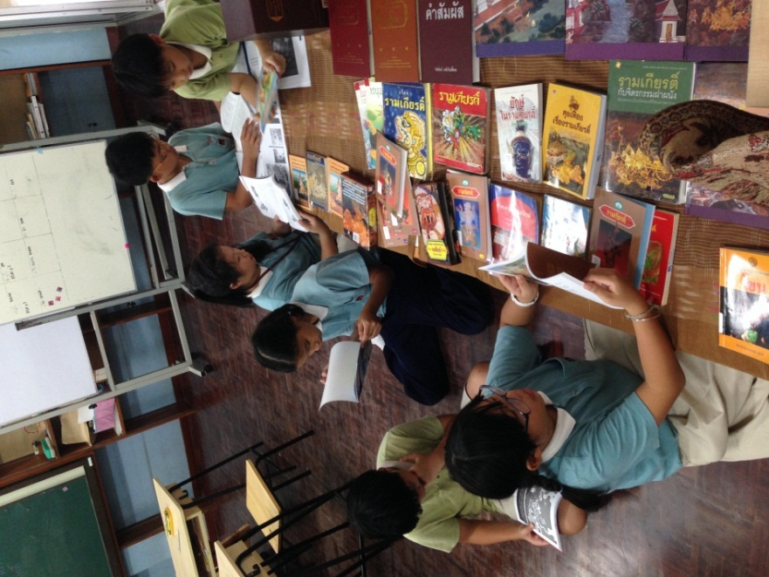 เมื่อถึงเวลาสอนจริง ครูเริ่มต้นจัดบรรยากาศการเรียนรู้ ด้วยการจัดวางหนังสือต่างๆไว้ในห้องเรียน เมื่อนักเรียนเห็นหนังสือก็รู้สึกตื่นตาตื่นใจมาก มีทั้งหนังสือเล่มเล็ก เล่มใหญ่ หนังสือนิทาน และหนังสืออ้างอิง บทความ และหนังสือที่หายาก เมื่อความอยากรู้เกิดขึ้น ครูจึงเปิดโจทย์ **“ให้นักเรียนค้นหาข้อมูล จากประเด็นคำถามที่ตนเองสนใจ โดยมีเงื่อนไขว่าแหล่งข้อมูลที่ได้ จะมาจากหนังสือที่น่าเชื่อถือได้”**

นักเรียนกระตือรืนร้นกับการสืบค้นข้อมูลมาก จนกระทั่งได้ข้อมูลแล้ว ครูจึงให้นักเรียนนำข้อมูลมาเขียนเรียบเรียง ตามเงื่อนไขดังนี้

๑. ความยาว ๓ หน้า A4 และตกแต่งงานเขียนด้วยลายเส้นไทยที่เกี่ยวข้องกับเนื้อหา

๒. มีการยกตัวอย่างข้อมูลและเขียนข้อสังเกตที่เราค้นพบลงในงานเขียน

๓. สร้างชิ้นงานให้มีเสน่ห์ในงานเขียน

๔. เขียนอ้างอิงข้อมูลให้ถูกต้องตามรูปแบบ

เงื่อนไขเหล่านี้เป็นสิ่งที่สังเกตเห็นได้จากการอ่านบทความเชิงวิชาการทั่วๆไป ในขณะที่ทำงาน ครูจะคอยเน้นย้ำให้นักเรียนทำงานตามเงื่อนไขอยู่เสมอ นักเรียนมีความตั้งใจและพยายามอ่านข้อมูลเพื่อหาคำตอบจากคำถามของตนเองมาก บางคนที่หาข้อมูลไม่ได้ ครูก็จะเริ่มต้นทำหน้าที่เป็นที่ปรึกษา คอยให้คำแนะนำ ชี้แนะว่าควรจะหาคำตอบจากหนังสือเล่มไหน สำหรับบางคนครูก็พบว่าความสงสัยของเขาเกินจากการคาดการณ์ของครูไป เช่น อยากรู้เรื่องราวเกี่ยวกับเสื้อผ้าเครื่องแต่งกายของตัวละคร ลายไทยในเสื้อผ้าต่างๆทั้งของตัวละครยักษ์ พระ และลิง ฯลฯ ซึ่งคลังความรู้ที่เตรียมมานั้นไม่เพียงพอต่อคำถามของนักเรียน ครูจึงช่วยด้วยการไปสืบค้นหนังสือเพิ่มเติม บางเล่มหายากและมีราคาแพงมาก จนกระทั่งได้ข้อมูลมา

การสอนนี้ ทำให้นักเรียนพบว่ามีหนังสือดีๆให้อ่านอีกมากมาย และหนังสือดีๆเหล่านั้นก็มีความรู้อยู่มหาศาล ตอบข้อสงสัยของนักเรียนได้อย่างไม่มีที่สิ้นสุด ทำให้นักเรียนที่เบื่อและไม่ชอบอ่านหนังสือ เริ่มรู้สึกดีขึ้นกับการอ่านและพยายามอ่านได้มากกว่าเดิม บางคนถึงขั้นขอยืมหนังสือที่ครูมีไปอ่านต่อด้วยตนเอง การอ่านหนังสือ นอกจากจะได้รับความรู้แล้ว ยังเป็นการซึมซับภาษาไปอย่างไม่รู้ตัวอีกด้วย

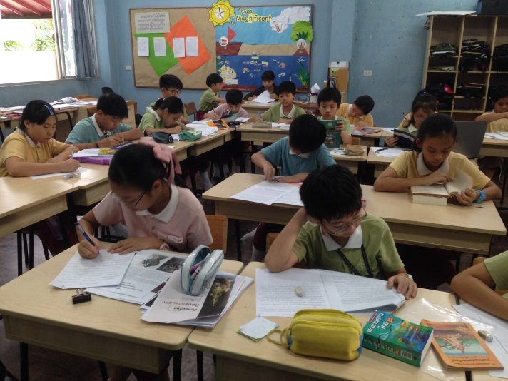 หากสังเกตดีๆ จะพบว่า ความทุ่มเทที่ครูมีให้กับการสืบค้นข้อมูลเพื่อเป็นคลังความรู้นี้ เป็นพลังเล็กๆในการขับเคลื่อนการเรียนรู้ของนักเรียนได้เป็นอย่างดี แม้ว่าคลังข้อมูลเหล่านี้จะจัดขึ้นโดยครูเป็นส่วนใหญ่ เพราะในยุคที่สื่อต่างๆมีอิทธิพลกับตัวนักเรียนมาก การสนใจอ่านหนังสือจึงลดน้อยลง รวมทั้งข้อมูลที่มีอยู่ในปัจจุบันก็มีอยู่อย่างมหาศาล ครูจึงมีบทบาทสำคัญที่จะช่วยให้นักเรียนเข้าถึงแหล่งข้อมูลได้มากขึ้น ดีว่าการไป “งมเข็มในมหาสมุทร” อันกว้างใหญ่ ซึ่งหากนักเรียนสามารถสืบค้นข้อมูลที่เกิดจากข้อสงสัยของตนเองได้ จะทำให้เขามองเห็นความสำเร็จในตนเอง มองเห็นความภาคภูมิใจในตนเองและนำไปสู่การเห็นคุณค่าในตนเองได้ ... นักเรียนก็จะไม่หยุดที่จะเรียนรู้!

 หลังจากการทำชิ้นงานนี้ ครูก็ได้จัดนิทรรศการชื่นชมผลงานกัน นักเรียนต่างแลกเปลี่ยนคำชื่นชมกันทั้งในเรื่องการใช้ภาษาในการเขียน เช่น เขียนเรียบเรียงได้สละสลวย มีการยกตัวอย่างมาอธิบายเนื้อหาอ่านแล้วเข้าใจได้ง่าย ใช้ภาษาเขียนและมีคำไพเราะ เป็นต้น เหล่านี้คือทักษะที่สำคัญในการเขียนงานเชิงวิชาการ บางคำชื่นชมมองเห็นไปถึงการเปลี่ยนแปลงของเพื่อน คือ การเห็นความตั้งใจทำงานมากขึ้นผ่านการเขียนงาน และบางคนรู้สึกสนใจในคำถามที่เพื่อนตั้งขึ้นมาจนอยากรู้ข้อมูลอื่นๆต่อไป

ด้วยเหตุนี้ จึงเป็นที่มาของความรู้สึกที่ว่า ...

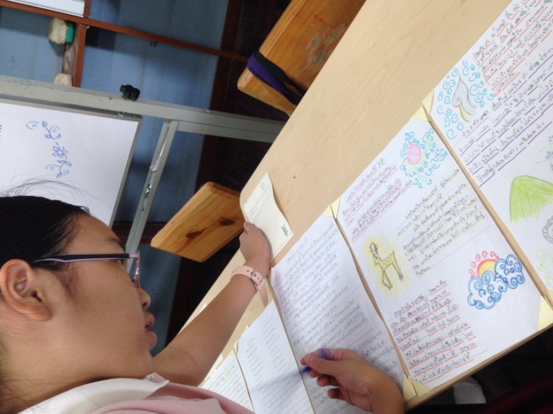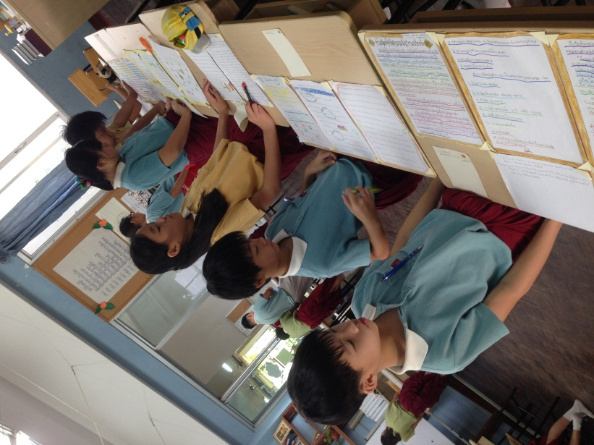“**ความทุ่มเทของครู คือ พลังขับเคลื่อนการเรียนรู้ของเด็กๆ**